Florianópolis, 26 de maio 2022.

FEDERAÇÃO ESPÍRITA CATARINENSE

Edital 001/2022

CONVOCAÇÃO
Assembleia Geral Ordinária

A Presidente da Federação Espírita Catarinense (FEC), usando das atribuições que lhe confere o Estatuto Social, em seu parágrafo único do Art. 60, em consonância com o Artigos 18 (inciso I), 22 e 32 (inciso I), instaura, pelo presente, o processo para a efetivação das eleições à Diretoria Executiva da FEC para o triênio 2023/2025, convocando neste ato as instituições espíritas a ela filiadas para a Assembleia Geral Ordinária, nos termos a seguir mencionados:

Da Data, Horário e Local da Assembleia e da Votação:

1 – A eleição para os cargos da Diretoria Executiva da FEC será feita por Assembleia Geral descentralizada, em todas as Uniões Regionais Espíritas (URE’s), de forma concomitante, e dar-se-á no dia 26 (vinte e seis) de novembro de 2022.
2 – Na referida data, as Uniões Regionais Espíritas (URE’s) deverão reunir, em caráter ordinário ou extraordinário, os seus Conselhos Federativos Regionais (CFR’s) para a realização da votação.
3 – O local da reunião, em cada URE, será a sede de uma instituição espírita filiada escolhida e informada com antecedência à Comissão Eleitoral.
4 – Na Assembleia Geral descentralizada, a Presidente da FEC será representada pelo Presidente de cada URE, ou seu representante legal, que se incumbirá de dirigir a reunião.
5 - O horário da votação, em cada URE, será entre as 14:00 e 17:00 horas.

Do Processo Eleitoral:

1 – O processo eleitoral será coordenado pela Comissão Eleitoral designada pela Diretoria Executiva da FEC, e aprovada pelo Conselho Federativo Estadual (CFE) em data de 19 de fevereiro do corrente ano, sendo-lhe garantida a independência de atuação.
2 – Essa Comissão é composta por Irineu Celso Ludvig (Presidente), Jefferson Carlos Ponqueroli e Olenyr Teixeira, membros.
3 – A votação será realizada manualmente, mas a Comissão Eleitoral poderá ser autorizada, pelo Conselho Federativo Estadual, a proceder a eleição por voto eletrônico, garantindo-se o sigilo e a segurança do voto secreto.
4 – Incumbe à Vice-Presidência de Administração e Finanças oferecer o apoio administrativo que venha a ser requisitado pela Comissão Eleitoral.
5 – O direito de integrar a Assembleia Geral e votar nas eleições será exercido exclusivamente pelas entidades espíritas filiadas, em pleno gozo dos direitos estatutários, representadas pelos seus respectivos Presidentes ou pessoas credenciadas.
6 – Cada entidade terá direito a 1 (um) voto, que será exercido por meio de seu representante legal ou por quem a instituição espírita indicar.
7 – A mesma pessoa física não poderá votar mais de uma vez.
8 – Não é permitido o voto por procuração e não há possibilidade de voto em trânsito.
9 – As eleições serão decididas por maioria simples.
10 – A Comissão Eleitoral poderá designar representante para cada mesa eleitoral, facilitando-se às chapas concorrentes o credenciamento de um fiscal de urna.
11 – Encerrada a votação, a mesa eleitoral de cada URE, à vista dos presentes e acompanhamento dos fiscais, procederá à apuração do resultado, encaminhando imediatamente os documentos comprobatórios à Comissão Eleitoral.

Das Chapas Concorrentes, Composição e Prazos

1 – Até 60 (sessenta) dias antes das eleições – 26 de setembro de 2022 – serão recebidas, pela Comissão Eleitoral, as chapas que concorrerão ao pleito.
2 – As chapas, autodesignadas por um nome fantasia e contendo a nominata completa dos candidatos e cargos postulados, serão acompanhadas do programa de ação, do currículo e da certidão padronizada de associado efetivo de entidade filiada de cada um dos seus integrantes.
3 – Deverá ser informado um endereço para as comunicações com a Comissão Eleitoral.
4 – Os cargos da Diretoria Executiva, ora em processo de eleição, são:
- Presidente;
- Vice-Presidente de União e Unificação;
- Vice-Presidente de Administração e Finanças;
- Vice-Presidente de Educação e Difusão;
- Vice-Presidente de Mediunidade e Atendimento Espiritual;
- Vice-Presidente de Assistência e Promoção Social;
- Vice-Presidente de Família, Infância e Juventude.
5 – As atribuições de cada membro da Diretoria Executiva estão identificadas no Estatuto da FEC, em seus artigos 32 a 39.
6 – Poderão candidatar-se aos cargos da Diretoria Executiva da FEC:
- Os seus atuais membros;
- As pessoas que compõem os Departamentos vinculados às Vice-Presidências;
- Os membros da Diretoria de instituições espíritas filiadas e os seus associados efetivos, por elas indicados, desde que tenham atuado no Movimento Federativo Estadual por pelo menos 03 (três) dos últimos 06 (seis) anos.
- Todos os candidatos deverão estar associados há pelo menos 03 (três) anos em instituição espírita filiada, não necessariamente na mesma.
- Entende-se por Movimento Federativo Estadual as atividades desenvolvidas pelos órgãos constitutivos da FEC: Conselho Federativo Estadual; Diretoria Executiva; Conselho Fiscal; e Uniões Regionais Espíritas.
7 – As chapas recebidas serão registradas pela Comissão Eleitoral até o dia 29 de setembro de 2022, averiguando-se os requisitos solicitados. Uma vez atendidos, a Comissão Eleitoral fará a divulgação oficial das chapas, com os seus programas, entre as entidades filiadas, em igualdade de condições, sem prejuízo de divulgação particular.

Da Homologação dos resultados:
1 – Compete ao Conselho Federativo Estadual, que se reunirá em fevereiro de 2023, homologar o resultado das eleições e dar posse aos eleitos no mesmo dia.
2 – A homologação pelo CFE dar-se-á à vista de Relatório da Comissão Eleitoral.

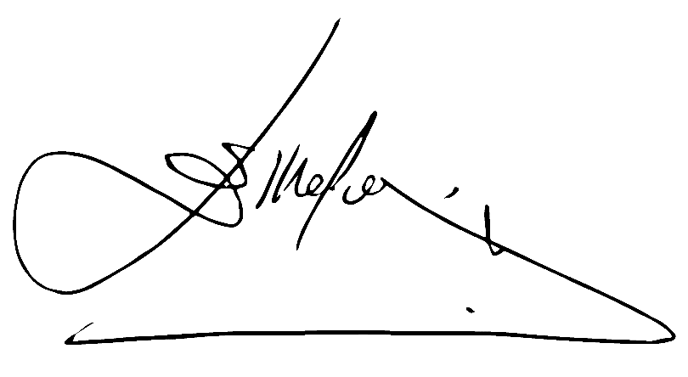
Esther Fregossi Gonzalez
Presidente da FEC

